10 Αυγούστου, 2023

ΔΕΛΤΙΟ ΤΥΠΟΥ

ΕΡΕΥΝΑ ΕΙΣΟΔΗΜΑΤΟΣ ΚΑΙ ΣΥΝΘΗΚΩΝ ΔΙΑΒΙΩΣΗΣ ΤΩΝ ΝΟΙΚΟΚΥΡΙΩΝ: ΚΙΝΔΥΝΟΣ ΦΤΩΧΙΑΣ 2022

Κίνδυνος Φτώχιας ή Κοινωνικού Αποκλεισμού (AROPE)

Με βάση τα αποτελέσματα της Έρευνας Εισοδήματος και Συνθηκών Διαβίωσης των Νοικοκυριών 2022, με έτος αναφοράς εισοδήματος το 2021, 16,7% του πληθυσμού ή 150.000 άτομα βρίσκονταν σε κίνδυνο φτώχιας ή σε κοινωνικό αποκλεισμό (δείκτης AROPE, ο κύριος δείκτης παρακολούθησης του στόχου της Ευρωπαϊκής Ένωσης για το 2030 για τη φτώχια και τον κοινωνικό αποκλεισμό). Πιο συγκεκριμένα, 16,7% του πληθυσμού ζούσε σε νοικοκυριά με διαθέσιμο εισόδημα κάτω από το όριο της φτώχιας ή ζούσε σε νοικοκυριά με σοβαρή υλική και κοινωνική στέρηση ή ζούσε σε νοικοκυριά με πολύ χαμηλό δείκτη έντασης εργασίας.

Ο δείκτης για το 2022 παρουσιάζει μικρή βελτίωση σε σχέση με την προηγούμενη χρονιά που ήταν στο 17,3%, συνεχίζοντας την πτωτική πορεία των τελευταίων χρόνων. Η βελτίωση αντικατοπτρίζεται και στα δύο φύλα, παρόλο που διαχρονικά οι γυναίκες διατηρούνται σε δυσμενέστερη θέση έναντι των αντρών. Το Διάγραμμα 1, παρουσιάζει την εξέλιξη του δείκτη αυτού από το 2015 μέχρι και το 2022.

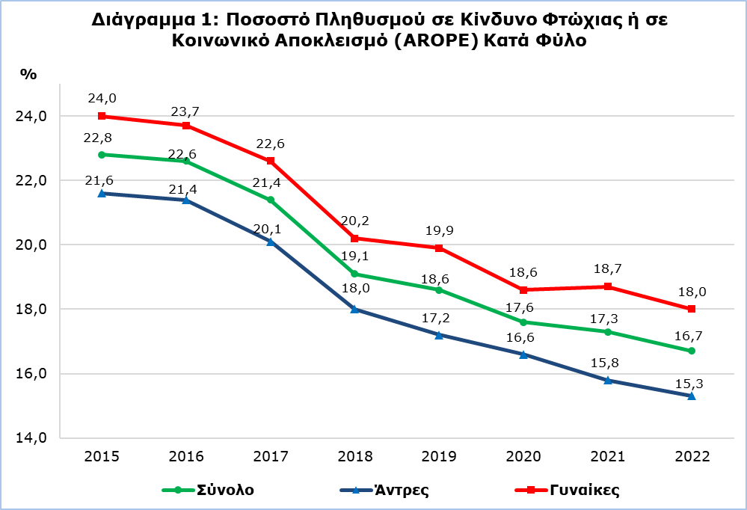

Με βάση το Διάγραμμα 2, όπου παρουσιάζονται ξεχωριστά τα αποτελέσματα που αφορούν στους 3 επιμέρους δείκτες που συνθέτουν τον δείκτη κινδύνου φτώχιας ή κοινωνικού αποκλεισμού (κίνδυνος φτώχιας, σοβαρή υλική και κοινωνική στέρηση, πολύ χαμηλή ένταση εργασίας) φαίνεται ότι, η βελτίωση του δείκτη οφείλεται στη μείωση του ποσοστού του πληθυσμού που ζει σε νοικοκυριά με πολύ χαμηλή ένταση εργασίας (από 5,8% το 2021, σε 4,1% το 2022) (περισσότερες επεξηγήσεις στις μεθοδολογικές πληροφορίες).

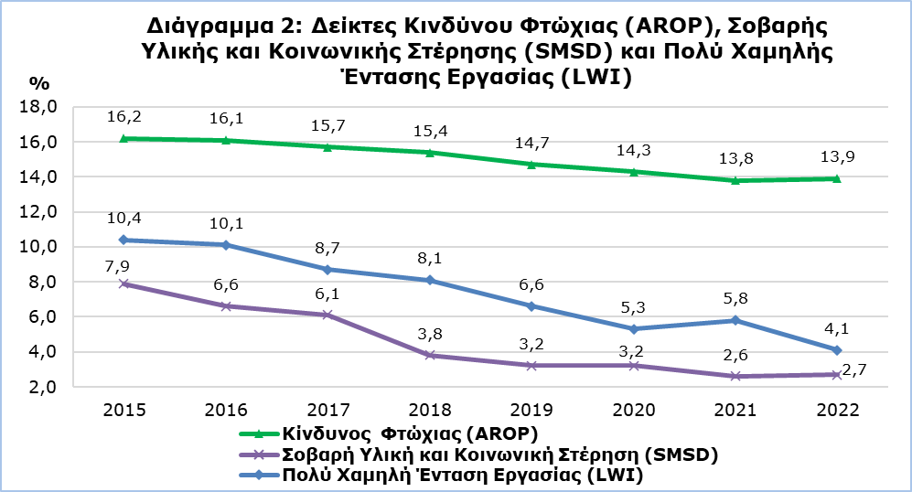

Κίνδυνος Φτώχιας (AROP)

Το ποσοστό του πληθυσμού που βρισκόταν σε κίνδυνο φτώχιας, δηλαδή το διαθέσιμο εισόδημα του βρισκόταν κάτω από το χρηματικό όριο κινδύνου φτώχιας, κατά το 2022 ανήλθε στο 13,9% ή 125.000 άτομα, παραμένοντας στα ίδια περίπου επίπεδα με το 2021 (13,8%). Το χρηματικό όριο κινδύνου φτώχιας, το οποίο ορίζεται στο 60% του διάμεσου συνολικού ισοδύναμου διαθέσιμου εισοδήματος των νοικοκυριών, υπολογίστηκε το 2022 στα €10.713 για νοικοκυριά ενός ατόμου και σε €22.498 για νοικοκυριά με δυο ενήλικες και 2 εξαρτώμενα παιδιά. Τα αντίστοιχα χρηματικά όρια για το 2021 ήταν €10.011 και €21.024. Να σημειωθεί ότι το διάμεσο ισοδύναμο διαθέσιμο εισόδημα (ανά άτομο) για το 2022 ήταν €17.855 σε σχέση με €16.825 το 2021. Στο Διάγραμμα 3, παρουσιάζεται η πορεία του δείκτη κινδύνου φτώχιας και του χρηματικού ορίου κινδύνου φτώχιας από το 2008 μέχρι το 2022.

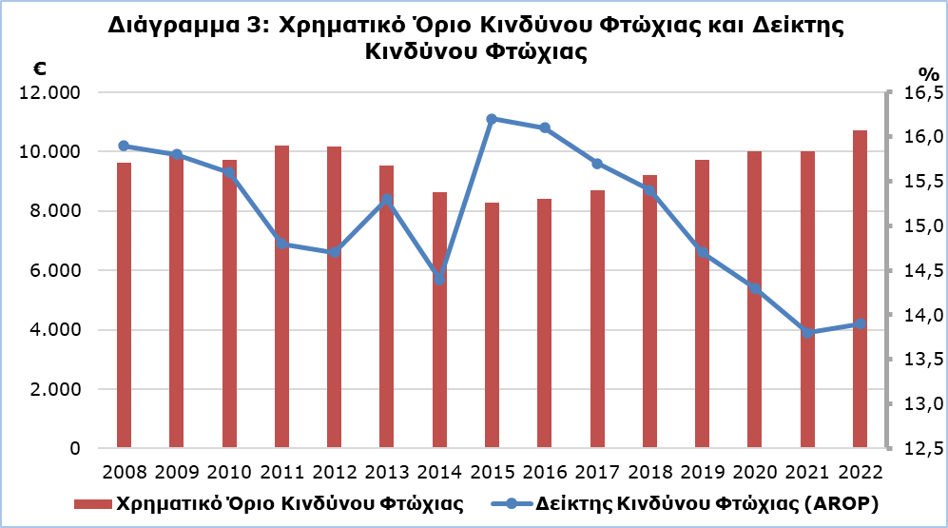

Κίνδυνος Φτώχιας Πριν και Μετά τις Κοινωνικές Μεταβιβάσεις

Το ποσοστό του πληθυσμού που βρισκόταν σε κίνδυνο φτώχιας προτού συμπεριληφθούν στο διαθέσιμο εισόδημα των νοικοκυριών οποιαδήποτε κοινωνικά επιδόματα¹ και συντάξεις² (κοινωνικές μεταβιβάσεις), ανερχόταν στο 33,3%. Όταν συμπεριλήφθηκαν οι συντάξεις στο διαθέσιμο εισόδημα των νοικοκυριών, τότε το ποσοστό αυτό μειώθηκε στο 20,1%, ενώ όταν στη συνέχεια συμπεριλήφθηκαν και τα κοινωνικά επιδόματα, το ποσοστό μειώθηκε περαιτέρω στο 13,9% (Διάγραμμα 4). Επομένως, διαπιστώνεται ότι οι κοινωνικές μεταβιβάσεις συμβάλλουν στη μείωση του ποσοστού του κινδύνου φτώχιας. Το 2022, συνολικά οι κοινωνικές μεταβιβάσεις μείωσαν τον εν λόγω δείκτη κατά 19,4 ποσοστιαίες μονάδες, (13,2 ποσοστιαίες μονάδες λόγω των συντάξεων και 6,2 λόγω των κοινωνικών επιδομάτων).

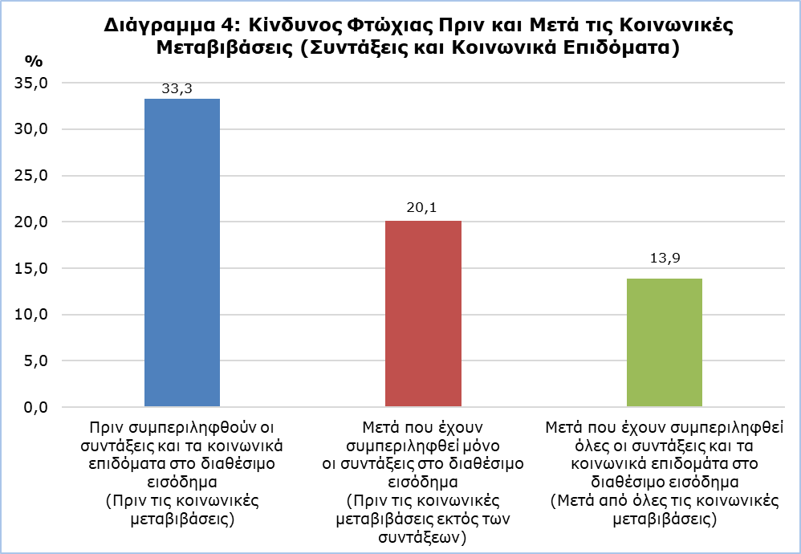

¹ Κοινωνικά επιδόματα: Ελάχιστο Εγγυημένο Εισόδημα, μητρότητας, τέκνου, μονογονιού, αναπηρίας, ανεργίας,
φροντίδας ηλικιωμένων κ.λπ.

² Συντάξεις: γήρατος, χηρείας, ορφάνιας, ανικανότητας κ.λπ.

Πίνακας
Δείκτης |  |  | 2015 | 2019 | 2020 | 2021 | 2022
Ποσοστό κινδύνου φτώχιας ή κοινωνικού αποκλεισμού (AROPE) | Σύνολο | % | 22,8 | 18,6 | 17,6 | 17,3 | 16,7
 | Άντρες | % | 21,6 | 17,2 | 16,6 | 15,8 | 15,3
 | Γυναίκες | % | 24,0 | 19,9 | 18,6 | 18,7 | 18,0
Χρηματικό όριο κινδύνου φτώχιας | Νοικοκυριά ενός ατόμου | € | 8.276 | 9.729 | 10.022 | 10.011 | 10.713
 | Νοικοκυριά με 2 ενήλικες και  2 εξαρτώμενα παιδιά | € | 17.380 | 20.431 | 21.047 | 21.024 | 22.498
Ποσοστό κινδύνου φτώχιας κατά ηλικία (AROP)  (μετά τις κοινωνικές μεταβιβάσεις) | Σύνολο | % | 16,2 | 14,7 | 14,3 | 13,8 | 13,9
 | 0-17 | % | 16,7 | 16,7 | 16,1 | 15,8 | 14,9
 | 18-64 | % | 15,9 | 11,9 | 12,0 | 11,9 | 11,9
 | 65+ | % | 17,3 | 24,6 | 21,9 | 19,5 | 20,8
Ποσοστό κινδύνου φτώχιας πριν τις κοινωνικές μεταβιβάσεις εκτός των συντάξεων | Σύνολο | % | 25,4 | 22,7 | 21,9 | 22,1 | 20,1
Ποσοστό κινδύνου φτώχιας πριν όλες τις κοινωνικές μεταβιβάσεις | Σύνολο | % | 38,8 | 35,1 | 35,2 | 35,8 | 33,3
Σοβαρή υλική και κοινωνική στέρηση (SMSD) | Σύνολο | % | 7,9 | 3,2 | 3,2 | 2,6 | 2,7
Ποσοστό πληθυσμού στις ηλικίες 0-64 ετών που ζει σε νοικοκυριά με πολύ χαμηλό δείκτη έντασης εργασίας, κατά φύλο (LWI) | Σύνολο | % | 10,4 | 6,6 | 5,3 | 5,8 | 4,1
 | Άντρες | % | 9,9 | 6,1 | 5,1 | 5,9 | 3,8
 | Γυναίκες | % | 10,9 | 8,4 | 7,1 | 5,8 | 4,4
Μέσο ετήσιο καθαρό διαθέσιμο εισόδημα του νοικοκυριού |  | € | 29.959 | 33.584 | 33.862 | 34.227 | 35.699

ΜΕΘΟΔΟΛΟΓΙΚΕΣ ΠΛΗΡΟΦΟΡΙΕΣ

Ταυτότητα της Έρευνας

Η έρευνα Εισοδήματος και Συνθηκών Διαβίωσης των Νοικοκυριών (EU-SILC) διεξάγεται με βάση τον Κανονισμό (ΕΚ) αρ. 2019/1700 του Ευρωπαϊκού Κοινοβουλίου και του Συμβουλίου και χρησιμοποιείται από την Ευρωπαϊκή Στατιστική Υπηρεσία (EUROSTAT) ως η κύρια πηγή συγκριτικών στοιχείων μεταξύ των χωρών μελών της Ευρωπαϊκής Ένωσης (ΕΕ) σε θέματα που αφορούν στη φτώχια και τον κοινωνικό αποκλεισμό.

Σκοπός της έρευνας είναι η διερεύνηση ορισμένων κοινωνικο-οικονομικών μεγεθών που επηρεάζουν τις συνθήκες διαβίωσης του πληθυσμού, ο καταρτισμός συστηματικών στατιστικών σχετικά με τις εισοδηματικές ανισότητες, τις ανισότητες στις συνθήκες διαβίωσης των νοικοκυριών, τη φτώχια και τον κοινωνικό αποκλεισμό, καθώς και ο καταρτισμός διαρθρωτικών δεικτών κοινωνικής συνοχής.

Κάλυψη και Συλλογή Στοιχείων

Η έρευνα που διενεργήθηκε το 2022, με έτος αναφοράς για το εισόδημα το 2021, κάλυψε δείγμα 4.128 νοικοκυριών σε όλες τις επαρχίες της Κύπρου, στις αγροτικές και αστικές περιοχές.

Η έρευνα διεξάγεται από το 2005 πάνω σε ετήσια βάση με εναλλασσόμενο δείγμα νοικοκυριών και αποτελείται από δύο μέρη (συνιστώσες), τη συγχρονική (cross-sectional) και τη διαχρονική (longitudinal) συνιστώσα. Η συγχρονική συνιστώσα της έρευνας αναφέρεται σε μια δεδομένη χρονική στιγμή ή περίοδο, ενώ η διαχρονική αναφέρεται στις αλλαγές που παρουσιάζονται σε ατομικό επίπεδο σε χρονικό διάστημα τριών ή τεσσάρων χρόνων.

Η συλλογή των στοιχείων έγινε με προσωπικές και τηλεφωνικές συνεντεύξεις στα νοικοκυριά με τη χρήση ηλεκτρονικών ερωτηματολογίων.

Ορισμοί

Ποσοστό κινδύνου φτώχιας ή κοινωνικού αποκλεισμού (AROPE): Ποσοστό κινδύνου φτώχιας ή κοινωνικού αποκλεισμού είναι το ποσοστό του πληθυσμού που είναι κάτω από το όριο της φτώχιας ή ζει σε νοικοκυριά που έχουν σοβαρή υλική και κοινωνική στέρηση ή ζει σε νοικοκυριά με πολύ χαμηλό δείκτη έντασης εργασίας. Κάθε άτομο υπολογίζεται μόνο μία φορά έστω και αν εμπίπτει σε πέραν του ενός δείκτη.

Ο δείκτης κινδύνου φτώχιας ή κοινωνικού αποκλεισμού είναι ο κύριος δείκτης για την παρακολούθηση του στόχου της Ευρωπαϊκής Ένωσης για το 2030 για τη φτώχια και τον κοινωνικό αποκλεισμό. Ο εν λόγω στόχος αφορά στη μείωση του αριθμού των ατόμων που κινδυνεύουν από φτώχια ή κοινωνικό αποκλεισμό στις χώρες της ΕΕ27, τουλάχιστο κατά 15 εκατομμύρια έως το 2030, και από αυτά, τουλάχιστον 5 εκατομμύρια θα πρέπει να είναι παιδιά.

Χρηματικό όριο κινδύνου φτώχιας: Το όριο φτώχιας ορίζεται στο 60% του διάμεσου ισοδύναμου διαθέσιμου εισοδήματος, το οποίο υπολογίζεται διαιρώντας το συνολικό διαθέσιμο εισόδημα του νοικοκυριού (συνολικό καθαρό εισόδημα όλων των μελών του μετά τις κοινωνικές μεταβιβάσεις) διά το ισοδύναμο μέγεθος του νοικοκυριού, το οποίο προκύπτει από την εφαρμογή των ακόλουθων συντελεστών στάθμισης: 1ος ενήλικας = 1,0 μονάδα, υπόλοιπα άτομα ηλικίας 14 χρονών και άνω = 0,5 μονάδες και άτομα κάτω των 14 χρονών = 0,3 μονάδες.

Ποσοστό κινδύνου φτώχιας (AROP): Ποσοστό κινδύνου φτώχιας είναι το ποσοστό των ατόμων που έχουν εισόδημα κάτω από το όριο της φτώχιας. Μετρά τη σχετική φτώχια και όχι την απόλυτη φτώχια.

Σοβαρή υλική και κοινωνική στέρηση (SMSD): Με τον όρο σοβαρή υλική και κοινωνική στέρηση εννοούμε τον πληθυσμό που στερείται λόγω οικονομικών δυσκολιών τουλάχιστο 7 από τα 13 ακόλουθα αγαθά, υπηρεσίες, ή κοινωνικές δραστηριότητες (7 σχετικά με το νοικοκυριό και 6 σε προσωπικό επίπεδο):
Σε επίπεδο νοικοκυριού:
1) οικονομική αδυναμία στην αντιμετώπιση έκτακτων αλλά αναγκαίων δαπανών,
2) οικονομική αδυναμία για πληρωμή μιας εβδομάδας διακοπών,
3) καθυστέρηση στην αποπληρωμή πάγιων λογαριασμών (ρεύμα, νερό κ.λπ.), ενοίκιο ή δόσεις δανείων κύριας κατοικίας ή δόσεις άλλων δανείων,
4) οικονομική αδυναμία για διατροφή που να περιλαμβάνει κάθε δεύτερη μέρα κοτόπουλο, κρέας, ψάρι (ή ισοδύναμο χορτοφαγικό γεύμα σε θρεπτική αξία),
5) οικονομική αδυναμία για ικανοποιητική θέρμανση,
6) οικονομική αδυναμία να διαθέτουν αυτοκίνητο,
7) οικονομική αδυναμία να αντικαθιστά φθαρμένα ή κατεστραμμένα έπιπλα.

Σε προσωπικό επίπεδο:
Οικονομική αδυναμία να:
1) έχει σύνδεση στο διαδίκτυο,
2) αντικαθιστά φθαρμένα ρούχα με κάποια καινούργια,
3) έχει 2 ζευγάρια παπούτσια στο σωστό μέγεθος (περιλαμβανομένου και ενός ζευγαριού για όλες τις καιρικές συνθήκες),
4) ξοδεύει ένα μικρό χρηματικό ποσό κάθε εβδομάδα για τον εαυτό του/της,
5) συμμετέχει τακτικά σε δραστηριότητες αναψυχής,
6) συναντιέται με φίλους/οικογένεια (συγγενείς) για ποτό/φαγητό τουλάχιστον 1 φορά τον μήνα.

Τα 6 είδη που είναι σε προσωπικό επίπεδο συλλέγονται μόνο για τα άτομα 16 ετών και πάνω. Για τα παιδιά κάτω των 16 ετών γίνεται εκτίμηση χρησιμοποιώντας τον κανόνα: αν τουλάχιστον οι μισοί ενήλικες του νοικοκυριού στερούνται ένα είδος, συνεπάγεται ότι και τα παιδιά του εν λόγω νοικοκυριού στερούνται αυτό το είδος.

Πολύ χαμηλός δείκτης έντασης εργασίας (LWI): Το ποσοστό των ατόμων ηλικίας 0-64 ετών που ζει σε νοικοκυριά όπου οι ενήλικες 18-64 εργάστηκαν λιγότερο από 20% της δυνατότητας απασχόλησης τους κατά τη διάρκεια της προηγούμενης χρονιάς. Στους ενήλικες δεν περιλαμβάνονται οι φοιτητές 18-24, άτομα τα οποία δήλωσαν ότι είναι συνταξιούχοι ή λαμβάνουν οποιαδήποτε σύνταξη (εκτός από σύνταξη χηρείας) και άτομα ηλικίας 60-64 τα οποία δήλωσαν ότι είναι μη οικονομικά ενεργά και ζουν σε νοικοκυριά με κύριο εισόδημα οποιαδήποτε σύνταξη (εκτός από σύνταξη χηρείας).

Κοινωνικές μεταβιβάσεις: Είναι τα κοινωνικά επιδόματα και οι συντάξεις. Τα κοινωνικά επιδόματα περιλαμβάνουν την κρατική κοινωνική βοήθεια όπως το Ελάχιστο Εγγυημένο Εισόδημα, επίδομα μητρότητας, επίδομα τέκνου, επίδομα μονογονιού, επίδομα αναπηρίας, ανεργίας, επίδομα φροντίδας ηλικιωμένων κ.λπ.. Στις συντάξεις περιλαμβάνονται οι συντάξεις γήρατος, χηρείας, ορφάνιας, ανικανότητας κ.λπ.

Για περισσότερες πληροφορίες:
Πύλη Στατιστικής Υπηρεσίας, υπόθεμα Συνθήκες Διαβίωσης και Κοινωνική Προστασία
Προκαθορισμένοι Πίνακες (Excel)
Μεθοδολογικές Πληροφορίες

Επικοινωνία
Χαράλαμπος Χαραλάμπους: Τηλ:+35722602241, Ηλ. Ταχ.: chcharalambous@cystat.mof.gov.cy
Δήμητρα Κώστα: Τηλ:+35722605112, Ηλ.Ταχ.: dcosta@cystat.mof.gov.cy

